**特殊教育学校生活语文有效教学的实践与思考**

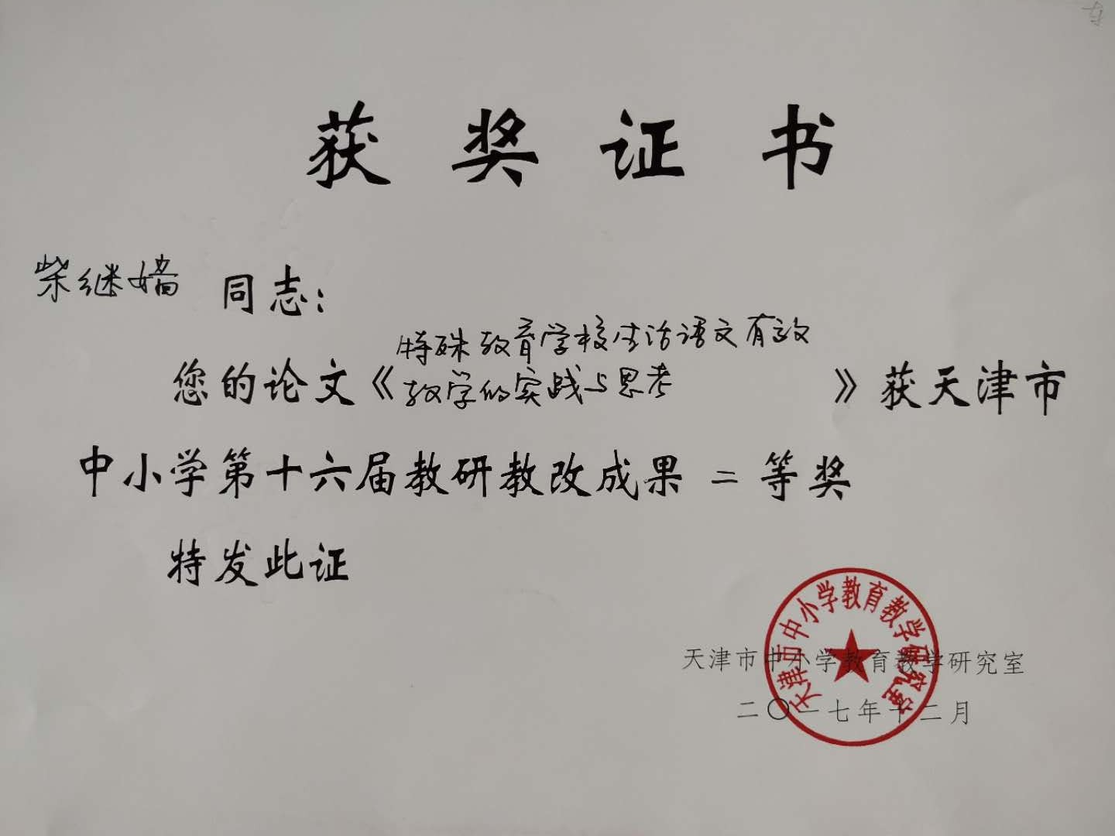

**天津市东丽区明强特殊教育学校 柴继嫱**

**摘要：**特殊教育学校教学对象残疾类型不一、智障程度较重，如何进行有效的生活语文教学是特殊教育学校老师一直探究的问题。笔者结合自己的教学经验，文章中从教学内容、教学策略和评价三个维度阐述特殊教育学校有效教学的研究。

**关键词：**特殊教育学校；生活语文；有效教学

目前特殊教育学校教学智障程度多，残疾类型多，生活语文教学“教什么”、“怎么教”是生活语文老师面临的问题。《培智学校义务教育课程设置实验方案》提出对一般性课程生活语文的要求，应着眼于学生的生活需要，以生活为核心组织课程内容，使学生掌握与生活紧密相关的语文基础知识和技能。在课改新理念的引领下，笔者根据课程特点和学校实际，积极探索、推动生活语文的教学实践。

一、选择贴切生活的教学内容

（一）以生活为核心，选择教学内容

教学内容很重要，教学内容是生活语文教学的核心部分，教师不仅要结合学生学习特点，以生活为核心吸引学生注意力，还要考虑到教学内容选择的有效性，因为有效的教学内容会帮助学生学会一些基本技能，这样就能减少对别人照料的依赖，减轻家庭负担。比如，在学习《脱开衫》一课：

拉下小拉链，俩手开小门。

左手帮右手，拉拉小衣袖。

后面拉一只，前面拉一只。

我的本领大，衣服脱好了。

充分运用实物进行直观教学，把学生心思引到课堂教学中来，还培养了学生的生活技能，体验生活，在生活中学习。

（二）结合学生需求，提供学习资源

针对智障学生的认知水平、接受能力确定单元主题内容，单元课程内容要以生活为中心，并整合班级学生的生活语文需求目标。在主题的引领下进行子主题的制定，依据子主题内容、学生身边的生活内容准备生活语文学习资源，使学生最大限度的接受生活当中的知识。

以笔者所在特殊教育学校三年级为例，本班共有八名学生，其中两名轻度智障生和一名脑瘫学生，有一定的识字和阅读能力；重度智障生五名，学习能力较弱，并伴有语言障碍、自闭症等，与人沟通困难。在准备学习资源时，为满足不同学生的需求，采用纸介、电子资源相结合，保障每名学生的生活语文能力在各自原有基础上有所发展，学习内容做到同中有异，结合生活语文个别化目标及学生残疾类别准备不同学习资源。

如在《我会系扣子》一课中，自闭症的学生具有视觉优势，通过观看微课例《系扣子》小视频进行学习；脑瘫学生动手能力差，对手部技能学习需要反复的练习和巩固，考虑到方便性，为脑瘫学生提供衣饰架进行系扣子的学习；智障学生学习能力、迁移能力较差，为他们准备视觉提示流程图，可清晰明了的掌握和模仿系扣子分解步骤。其中学习能力强的学生可以进行看图说话，学习相关儿歌进行识字。

不同的学习内容、目标及要求，会兼顾残疾类型差异，让学生们在各自的最近学习发展区内学有所获，学有所得。

二、运用恰当的教学策略

（一）活动教学，激发兴趣

教学，不要为了“教”而“教”，恰恰“寓教于乐”对学生来讲是最适合的，也是最有效的教学方法，它强调的是寓“教育”于“活动”之中。让学生在“活动”中学，在“做”中学，在“体验”中学。将学生的目标以活动的形式进行整合，设计一些能够吸引学生注意力的活动。

比如，为了让学生能够辨别不同季节的衣物，老师对“辨别衣物”一味地讲解是不能够获得较好效果的，枯燥乏味。如果将课堂以游戏活动的形式进行呈现，设计“时装秀”活动，在不同季节的T台上组织走秀活动，通过图片演示季节背景，学生可以通过视觉观察掌握不同季节的衣物的特点。

设计愉快的教学氛围，使学生能够迅速而准确地接受新的语文知识，在丰富多彩的教学活动中，激发学生的求知欲和上进心。

（二）创设情境，情感共鸣

情景教学主要是某种富有感情色彩的活动而产生的一种特有的心理氛围，就是以生动形象的情境激起学生学习情绪为手段的一种教学方法，是特殊教育学校常用的方法之一。在教学中，只要根据学生的年龄特点和心理特征，设置适当的情境，引起学生的情感共鸣，从而获得最佳的教学效果。

生活语文教学可以利用电教设备创设情境，在《我的妈妈》一课时，为让学生理解妈妈对自己的爱，利用电脑播放有声绘本《我的妈妈》，透过图画展现生动的母爱画面，精心的设计、鲜艳的色彩最能吸引学生注意力，加上有感情的语言对故事情节讲解，声音中蕴涵的那种深沉的爱，那种深情深深地感染着学生，辅助学生感受妈妈对自己强烈的爱。

情境的创设使教学内容变得直观而又形象，将情感与学生的认知相结合，激发了学生学习热情，在学习过程中身心愉悦，很快能够进入到情景之中达到了理想的教学效果。

（三）实践体验，辅助理解

特殊教育学校学生抽象思维能力较低，对抽象词语的理解上有些困难，需要在教学中借助语言、动作、表情来丰富学生的经验和认知，辅助其理解。

如《我的影子》教学，学生对影子一词认识不足，为了让学生对影子有直观认识，对绘本内容“我的影子比我高、我的影子比我矮、我的影子会走路、我的影子吃东西、我的影子会跳舞、我的影子跟着我、我的影子不见了。”有更好的理解，笔者带领学生去操场体验感受在阳光下自己影子的变化，使生活语文更贴切了生活。

（四）家校联系，使活动更高效

笔者所在学校使用家校聚焦表来保障学生所学内容的持续性，通过网络云盘对家长进行在线的交流学习，将主题下涉及到的视频、图片等进行上传，方便家长学习了解。家校聚焦表中向家长呈现主题内容以及学生每周在校主题活动的安排，在学月主题的引领下，将学科所学内容以活动的形式布置家庭作业在家庭中进行延伸，并由家长对实践活动进行学生活动记录，学科教师依据学生活动情况及时进行评价和反馈，让学生的体验更深刻，活动更高效。

以“美丽的春天”为例，生活语文学科在校主题活动目标能够描述春天的美丽以及春天的特点，认知能力较弱的学生进行具有春天特点事物的认知学习。学科教师将涉及到的视频、音频、图片以及学生在校活动照片上传到班级云盘中，供家长观看。家校聚焦表的活动为进行“踏春活动”的实施，针对不同学生，教师进行个别化目标的标注，有的学生进行踏春活动中所见进行语言描述，有的学生进行颜色认知、花草树木的认知等。

家校聚焦表的使用，将学生在校学习的内容在家庭中进行了巩固，网络云盘的支持为家长在家庭中有方向性的进行学生辅导学习提供方向。家校联系对亲子实践活动，鼓励带孩子走出家门接触社会、接触自然起到督促作用。

三、注重过程性的教学评价

（一）评价形式

1.评价注重综合性

生活语文学科的评价要把各种知识、技能、能力相结合进行综合性评价，来衡量学生的生活语文综合性能力。我们既要注重学生的基础目标知识达成度，也要注重学生实际应用能力的目标达成度，即书面与实践考核相结合，综合鉴定学生的生活语文运用能力。

通过评估目标围绕语言沟通、识字与阅读、写字与写作这三个方面来了解学生的生活语文基础技能和知识发展情况，这样便于教师为学生制定学科个别化目标。

2.评价注重趣味性

枯燥的评价考核会使智障生感到畏惧和抵触，最好将考核目标以活动的形式进行整合，在活动中轻松而愉悦的进行考核。比如义务低段生活语文考核中，以闯关的游戏形式，设计“找朋友”、“你来猜”、“我能行”等，进行拼音识别、图文配对、看图说话等评估内容的考核，以此来激发学生的答题兴趣。

趣味性的评价过程，学生能积极参与到活动中来，激发学生向上的欲望。保障评价趣味性的同时，教师的语言也要生动、活泼。激励评价也要多样，单一的激励方式“你真棒”不能满足学生，要依据学生的表现情况给予详细而多样化的评价，比如“你写的字太漂亮了，老师都要向你学习了！”这样的激励也能起到不一样的效果。

3.评价注重有效性

学生是教学的主体，学生发展水平因材施教，在评价过程中考量个别化教育目标是在课堂教学之中的达成情况，以及学生是否能够将所学内容运用到生活中，将知识转化为自己的能力和技能。

以评估结果为依据，分析学生的优势和劣势，并结合学生实际情况在语言沟通、识字与阅读、写字与习作三个方面中挑选出教育重点，明确学生的最近、最需要目标，以此为基础拟定后期目标。

4.评价注重动态性

在互联网高速发展的时代，教师可以利用通讯技术记录过程性评价的内容与结果。建立班级家长微信群，通过手机微信拍摄学生活动的照片或视频，通过影响进行评价，改变以往的纸质评价，即从静态到动态，便于家长了解孩子在校的教育教学训练情况，也便于教师了解学生家庭活动的情况，达到了家校共育交流的效果。

课程评价推动着生活语文学科的实施，无论是随堂评价还是阶段性评价，学校始终都根据学科特点，强调评价内容、评价方法和生活的联系，以此推动生活语文学科的实施。教师根据评价得到及时的反馈，可以对学科内容进行适当的调整。

（二）评价标准

评价过程中参照评估内容，学生的完成情况不同，评估得分不同，笔者学校生活语文评价标准，采用四级评分制进行测评。一般分为四个层次：0、1、2、3。具体标准如下：完全没有或不具备某种技能记0分；在大量协助下完成记1分；在少量协助下完成记2分；独立记3分。

四、生活语文教学实践的思考

（一）生活语文教学内容应突破家庭生活

生活语文课程的设置，应强调语文和生活的联系，着眼于学生生活需要，以生活为核心组织课程，从而提高社会生活适应能力，而非局限于家庭生活。目前学科教师大多以学生的家庭生活、生活技能为核心，然而学生在一天天长大，融入社会是迫在眉睫之事，因此教育生活的范围也应随之扩大。

（二）应为学生提供丰富的学习资源

生活语文学科设计的技能已成为生活的工具，然而学生残疾程度较重，基于生理性病变，对于生活语文的某些基本要求很难达到，比如脑瘫学生以及无语言自闭症学生的沟通问题，可以为学生提供ipad，安装沟通软件，为学生沟通提供辅具支持，为生活提供便利。

（三）改变秧田式的课堂教学模式

班级中残疾类型不一，能力分化严重，教学内容、教学策略很难兼顾到每一位学生，耗费教师精力的同时，难以提高课堂教学质量。

若依据残疾类别、能力分组，这样能够进行针对性教学，如果条件允许可两名教师共同进行分组授课。在合理分配学生的基础上，等同于合理分配了教学时间，提高了课堂教学效率。

